String
一、
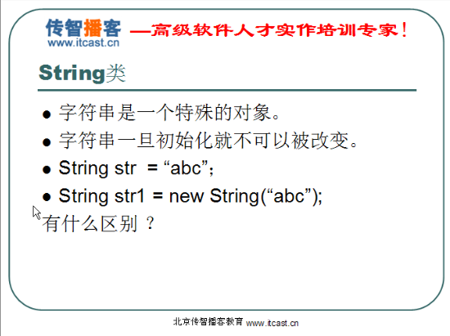
- Java.lang.String (不能有子类)
public final class String extends Object implements Serializable, Comparable<String>, CharSequence
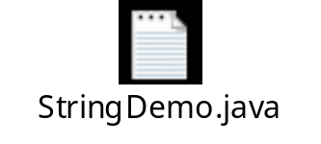
1>
2>
s1=“kk”; 这时s1引用的对象地址发生改变，“abc对象不变”.改变s1的指向
3>
String s1=“abc”;
String s2=new String(“abc”);
String s3=“abc”;
a1和a3比较s1==s3 返回true
s1和s2进行对比，结果分别是：false，true 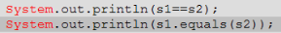
分析结果:
false：通过new String（“abc”）这样的方式是new一个新的String对象，没有查找内存池，所以返回false。
true：在Object里面的equals方法，比较对象的地址，但String类里面重写了equals方法，建立了自己对象独特的内容。该方法用于判断字符串是否相同。
4>
s1和s2 有什么区别？
s1在内存中有一个对象。 “abc”
s2在内存中有两个对象。new String , “abc”
5>
字符串在内存中有常量池，存储各个字符串，只要字符串相同，及指向同一个对象。
- String(常见功能-获取和判断)
String类适用于描述字符串事物。
那么它就提供了多个方法对字符串进行操作。

常见的操作有哪些？ "abcd"

1、获取。
1.1 字符串中包含的字符数，也就是字符串的长度。
int length(): 获取长度。（数组获取长度的是length常量）
1.2 根据位置获取位置上某个字符。(此字符串指定索引处的 char值。第一个char 值位于索引 0 处)
char charAt(int index):
1.3 根据字符获取该字符在字符串中位置。
int indexOf(int ch): 返回的是ch在字符串中第一次出现的位置。传入的值是（包括 0 和 0xFFFF）
int indexOf(int ch, int fromIndex) : 从fromIndex指定位置开始，获取ch在字符串中出现的位置。
int indexOf(String str): 返回的是str在字符串中第一次出现的位置。(找不到返回-1)
int indexOf(String str, int fromIndex) :从fromIndex指定位置开始，获取str在字符串中出现的位置。
int lastIndexOf(int ch) ： 返回指定字符在此字符串中最后一次出现处的索引。
int lastIndexOf(int ch, int fromIndex) :
int lastIndexOf(String str):
int lastIndexOf(String str, int fromIndex) :

特殊之处：indexOf(str):可以索引str第一次出现位置，如果返回-1.表示该str不在字符串中存在。

所以，也可以用于对指定判断是否包含。
if(str.indexOf(“aa”)!=-1)
而且该方法即可以判断，又可以获取出现的位置。

2，判断。
2.1 字符串中是否包含某一个子串。传入的参数为接口类型，Java.lang.CharSequence
boolean contains(str):
2.2 字符中是否有内容。
boolean isEmpty(): 原理就是判断长度是否为0.
2.3 字符串是否是以指定内容开头。
boolean startsWith(str);
2.4 字符串是否是以指定内容结尾。
boolean endsWith(str);
2.5 判断字符串内容是否相同。复写了Object类中的equals方法。
boolean equals(str);
2.6 判断内容是否相同，并忽略大小写。
boolean equalsIgnoreCase();

3，转换。
3.1 将字符数组转成字符串。
构造函数：String(char[])
String(char[],offset,count):将字符数组中的一部分转成字符串。
静态方法：
static String copyValueOf(char[] data);
static String copyValueOf(char[] data, int offset, int count)
static String valueOf(char[]):

3.2 将字符串转成字符数组。
char[] toCharArray():

3.3 将字节数组转成字符串。
String(byte[])
String(byte[],offset,count):将字节数组中的一部分转成字符串。

3.4 将字符串转成字节数组。
byte[] getBytes():

3.5 将基本数据类型转成字符串。
static String valueOf(int)
static String valueOf(double)

//3+"";//String.valueOf(3);
特殊：字符串和字节数组在转换过程中，是可以指定编码表的。

4，替换
String replace(char oldChar, char newChar);
如果要替换的字符不存在，返回的还是原串。

5，切割
String[] split(regex);

6，子串。获取字符串中的一部分。
String substring(begin);
String substring(begin,end);
返回一个新字符串，它是此字符串的一个子字符串。该子字符串从指定的 beginIndex 处开始，直到索引endIndex - 1 处的字符。因此该子字符串的长度为endIndex-beginIndex。

7，转换，去除空格，比较。
7.1 将字符串转成大写或则小写。
String toUpperCase();
String toLowerCase();

7.2 将字符串两端的多个空格去除。
String trim();

7.3 对两个字符串进行自然顺序的比较。
int compareTo(string);
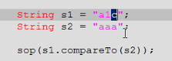
因为在第二位，2个字符不同，所以第3个字符不用比较。 结果-48、s1<s2
返回：如果参数字符串等于此字符串，则返回值 0；如果此字符串按字典顺序小于字符串参数，则返回一个小于 0 的值；如果此字符串按字典顺序大于字符串参数，则返回一个大于 0 的值。
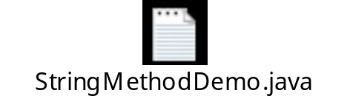
- String（字符串练习）重点！
字符串的长度，和字符串的角标，是两个概念，长度从1开始，角标从0开始
1> 模拟一个trim方法，去除字符串两端的空格。
思路：
1、判断字符串第一个位置是否是空格，如果是继续向下判断，直到不是空格为止。
结尾处判断空格也是如此。
2、当开始和结尾都判断到不是空格时，就是要获取的字符串。

2> 将一个字符串进行反转。将字符串中指定部分进行反转，"abcdefg";
思路：
1、曾经学习过对数组的元素进行反转。
2、将字符串变成数组，对数组反转。
3、将反转后的数组变成字符串。
4、只要将反转的部分的开始和结束位置作为参数传递即可。
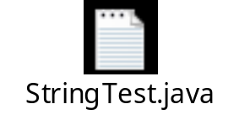
3> 获取一个字符串在另一个字符串中出现的次数。
"abkkcdkkefkkskk"
思路：
1>定义个计数器。
2>获取kk第一次出现的位置。
3>从第一次出现位置后剩余的字符串中继续获取kk出现的位置。
每获取一次就计数一次。
4>当获取不到时，计数完成。
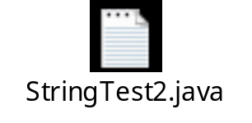
使用split方法，切割字符串，如果字符串最前端就有需切割的字符，那么会多存储一个空字符串，照成切割后，该字符串出现的次数+1
4> 获取两个字符串中最大相同子串。
第一个动作：将短的那个串进行长度一次递减的子串打印。
"abcwerthelloyuiodef"
"cvhellobnm"
思路：
1、将短的那个子串按照长度递减的方式获取到。
2、将每获取到的子串去长串中判断是否包含，
如果包含，已经找到！。
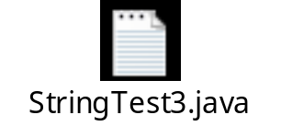
- StringBuffer
1>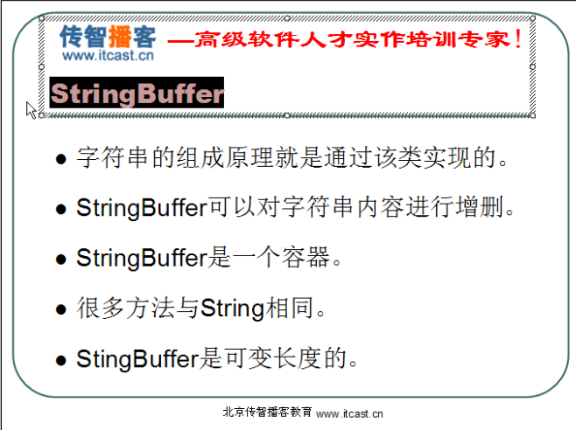
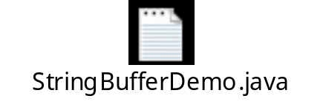
2>
StringBuffer是字符串缓冲区。Java.lang.StringBuffer
是一个容器。方法调用，方法返回调用方法的对象，形成链条
Curd: C create U update R read D delete
特点：面盆理论
1、长度是可变化的。
2、可以字节操作多个数据类型。
3、最终会通过toString方法变成字符串。
4、public final class StringBuffer extends Object implements Serializable,CharSequence

1、存储。
StringBuffer append():
将指定数据作为参数添加到已有数据结尾处。
StringBuffer insert(index,数据):
可以将数据插入到指定index位置。

2、删除。
StringBuffer delete(start,end):
删除缓冲区中的数据，包含start，不包含end。
StringBuffer deleteCharAt(index):
删除指定位置的字符。

3、获取。
char charAt(int index)
int indexOf(String str)
int lastIndexOf(String str)
int length()
String substring(int start, int end)

4、修改。
StringBuffer replace(int start, int end, String str);
void setCharAt(int index, char ch) ;

5、反转。
StringBuffer reverse();

6、将缓冲区中指定数据存储到指定字符数组中。
void getChars(int srcBegin, int srcEnd, char[] dst, int dstBegin)
srcBegin——开始复制在这个偏移。srcEnd -停止复制在这个偏移。
dst -数组复制数据。dstBegin - dst偏移量。
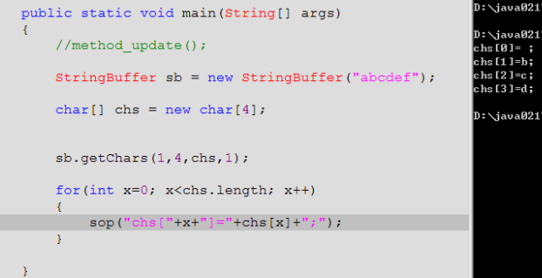

六、StringBuilder Java.lang.StringBuilder
public final class StringBuilder extends Object implements Serializable,CharSequence
一个可变的字符序列。此类提供一个与StringBuilder兼容的 API，但不保证同步。该类被设计用作StringBuffer的一个简易替换，用在字符串缓冲区被单个线程使用的时候（这种情况很普遍）。如果可能，建议优先采用该类，因为在大多数实现中，它比StringBuffer要快。

JDK1.5 版本之后出现了StringBuilder.
StringBuffer是线程同步。多线程用
StringBuilder是线程不同步。单线程用

API升级三个因素、方向：
1、提高效率。
2、简化书写。
3、提高安全性。

七、基本数据类型 对象包装类
byte Byte
short Short
int Integer
long Long
boolean Boolean
float Float
double Double
char Character
类型对象包装类都是final类

- 基本数据类型对象包装类的最常见作用:
就是用于基本数据类型和字符串类型之间做转换
基本数据类型转成字符串。
基本数据类型+""
基本数据类型对象包装类.toString(基本数据类型值);
如： Integer.toString(34);//将34整数变成"34";

- 字符串转成基本数据类型。
xxx a = Xxx.parseXxx(String);
int a = Integer.parseInt("123");
double b = Double.parseDouble("12.23");
boolean b = Boolean.parseBoolean("true");

2> 1把基本数据类型对象包装类变成基本数据类型
Integer i = new Integer("123");
int num = i.intValue();

- 十进制转成其他进制。
static String toBinaryString(int i)
以二进制（基数 2）无符号整数形式返回一个整数参数的字符串表示形式。
static String toHexString(int i)
以十六进制（基数 16）无符号整数形式返回一个整数参数的字符串表示形式。
static String toOctalString(int i)
以八进制（基数 8）无符号整数形式返回一个整数参数的字符串表示形式。

- 其他进制转成十进制。
parseInt(string,radix); Radix转换成的进制。
使用第二个参数指定的基数，将字符串参数解析为有符号的整数。
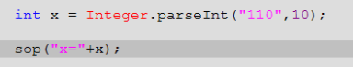 结果 110

八、基本数据类型对象包装类新特性
- Integer 重写的equals方法，进行比对数字大小的对比
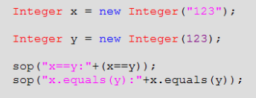 结果分别是：false 、true
2>
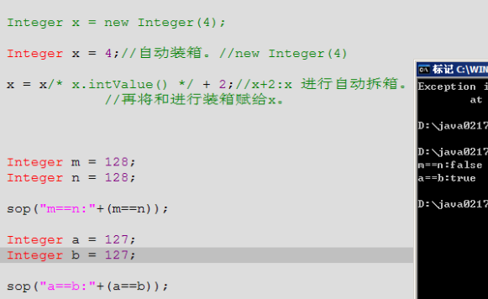
结果为true。因为a和b指向了同一个Integer对象。
因为当数值在byte范围内容（-128 — +127），对于新特性如果该数值已经存在，则不会再开辟新的空间。指向同一内存地址。
